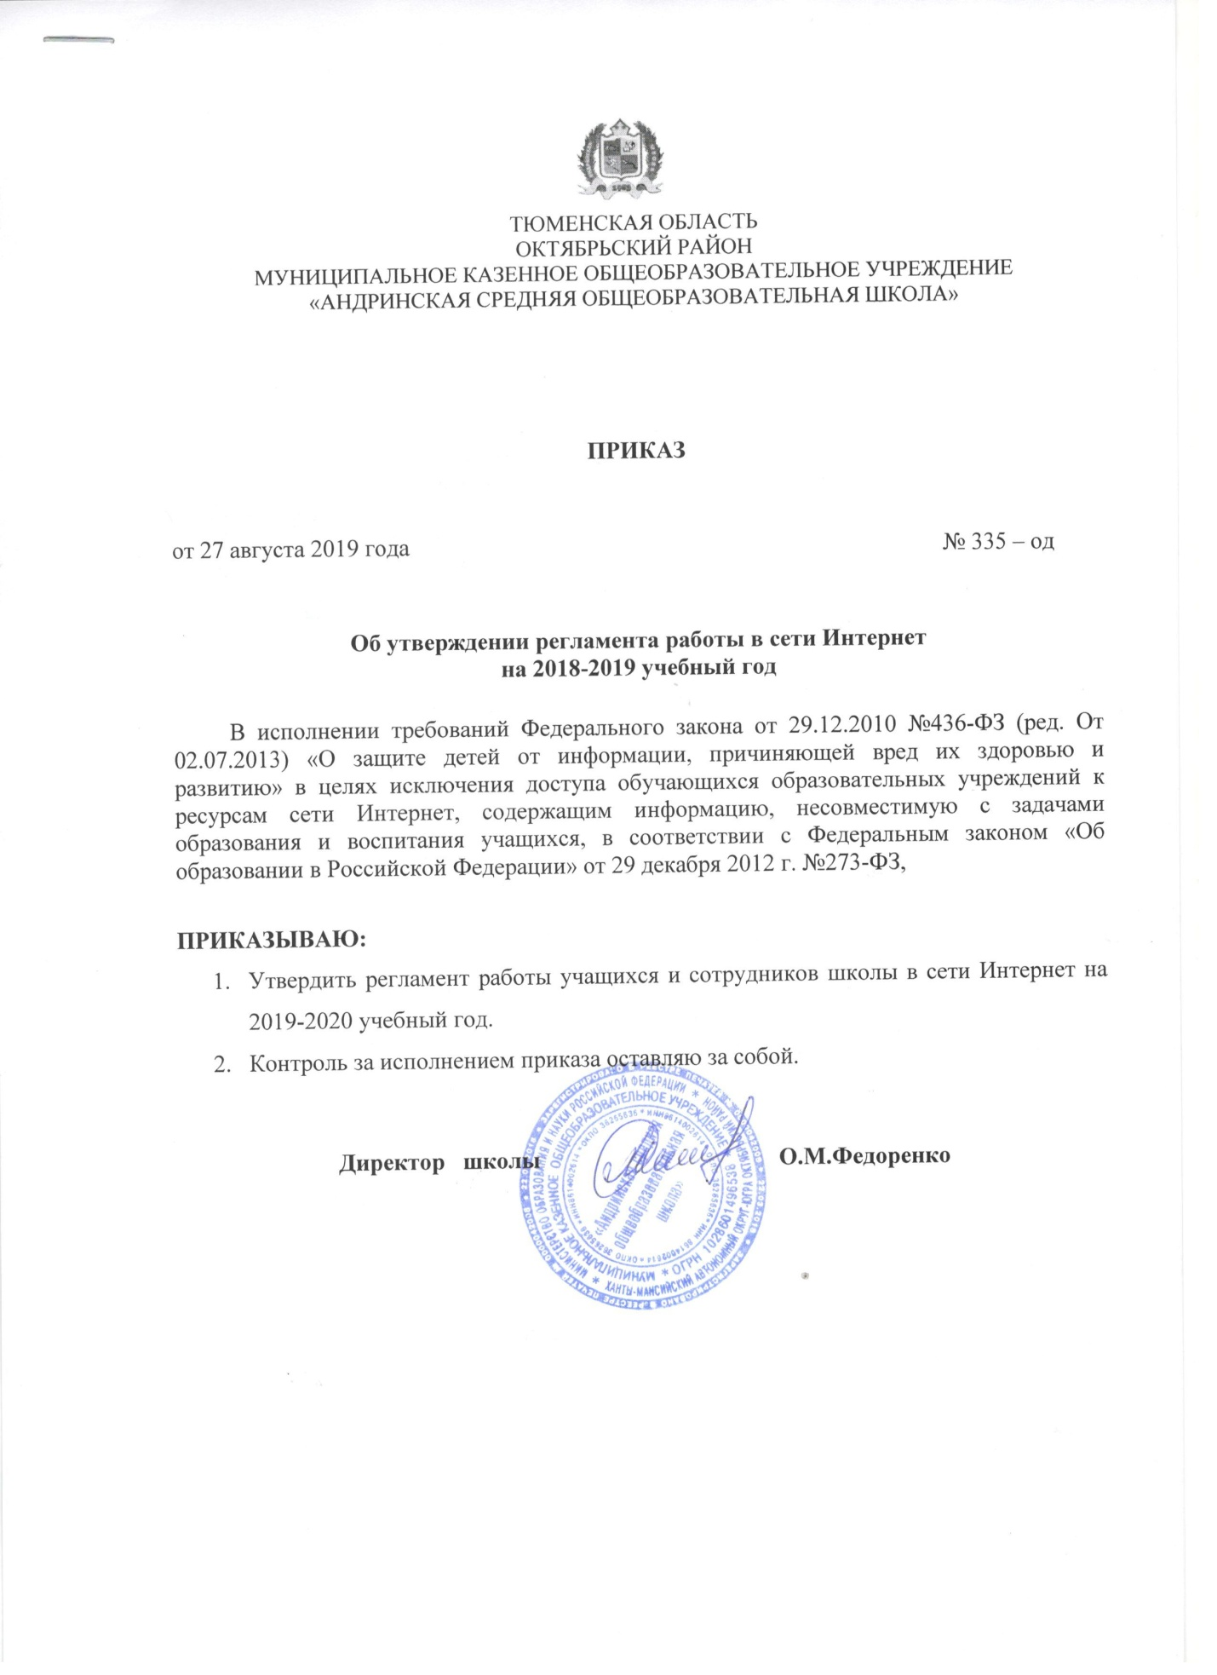

Приложение 1
к приказу № 335-од от 27.08.2019 г.

Регламент
работы учащихся и сотрудников
МКОУ «Андринская СОШ»
в сети Интернет на 2019-2020 учебный год

- ОБЩИЕ ПОЛОЖЕНИЯ
- Данный регламент определяет порядок работы учащихся и сотрудников МКОУ «Андринская СОШ» (далее – ОУ) в сети интернет.
- К работе в сети Интернет допускаются лица, знакомые с правилами использования сети Интернет в ОУ.
- Выход в Интернет осуществляется:
- – с понедельника по пятницу – с 8⁰⁰ ч. до 19⁰⁰ ч;
- Последняя пятница каждого месяца – день профилактических работ.
- ПРАВИЛА РАБОТЫ В ИНТЕРНЕТЕ
- Пользователь может использовать компьютерное оборудование только для работы с информационными ресурсами и электронной почтой с целью подготовки к занятиям или в образовательных целях. Любое использование оборудования в коммерческих и частных целях запрещено.
- Пользователь обязан сохранять компьютерное оборудование в целости и сохранности.
- При возникновении технических проблем пользователь обязан сообщить об этом ответственному за точку доступа к Интернету.
- Пользователь должен:
- находиться за компьютером один;
- соблюдать тишину, порядок и чистоту во время работы;
- выполнять указания ответственного заточку доступа к Интернету по первому требованию.
- ПРАВА И ОБЯЗАННОСТИ ПОЛЬЗОВАТЕЛЯ
- Пользователь имеет право:
- работать в сети Интернет в течение 2 ч. При необходимости время работы может быть увеличено по согласованию с ответственным заточку доступа к Интернету;
- создать персональный каталог для хранения личных файлов общим объемом не более 1 Gb;
- использовать почтовый ящик для отправки и получения электронной почты;
- сохранять полученную информацию на съемном диске. Съемные диски должны предварительно проверяться на наличие вирусов. Проверку дисков осуществляет ответственный за точку доступа к Интернету.
- Пользователю запрещается:
- передавать информацию, представляющую коммерческую или государственную тайну;
- использовать компьютер для пересылки и записи непристойной, клеветнической, оскорбительной, угрожающей и порнографической продукции, материалов и информации;
- устанавливать на компьютерах дополнительное программное обеспечение, в т. ч. полученное из Интернета;
- изменять конфигурацию компьютеров, в т. ч. менять системные настройки компьютера и всех программ, установленных на нем;
- включать, выключать и перезагружать компьютер без согласования с ответственным заточку доступа к Интернету;
- осуществлять действия, направленные на взлом любых компьютеров, находящихся как в точке доступа к Интернету, так и за его пределами;
- работать с объемными ресурсами (video, audio, chat, игры и др.) без согласования с ответственным за точку доступа к Интернету;
- работать под чужим регистрационным именем;
- сообщать кому-либо свой пароль;
- одновременно входить в систему более чем с одной рабочей станции.

